Квиз по читательской грамотности и креативному мышлению «ЧИТАЙ ВНИМАТЕЛЬНО!»
8-11 класс
Необходимо сдать телефоны

1 тур «Угадай идиому»
Картинки демонстрируются с пом. проектора
Идиомы, которые созданы с помощью нейросети (порядок м.б. изменен)
- Кот наплакал
- Божий одуванчик
- Душа компании / Дух веселья
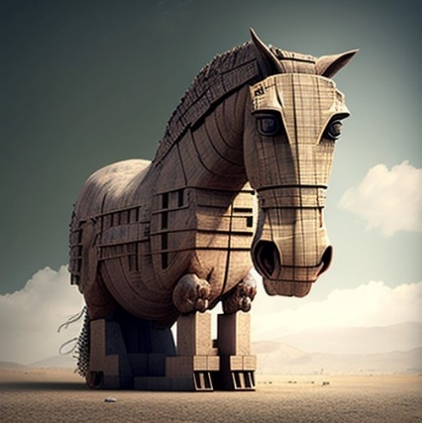
- Когда рак на горе свистнет
- Строить воздушные замки
- Каменное сердце

- Писать как курица лапой
- Один в поле не воин
- Темная лошадка
- Волка ноги кормят
- Троянский конь
- Газетная утка


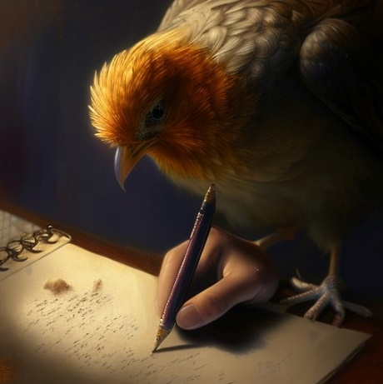




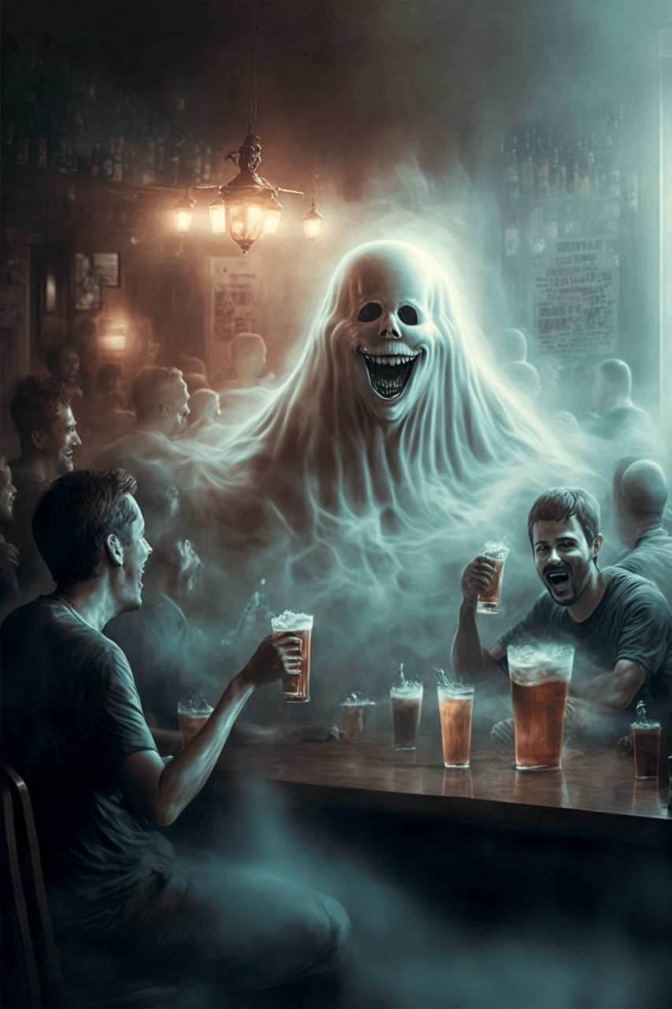

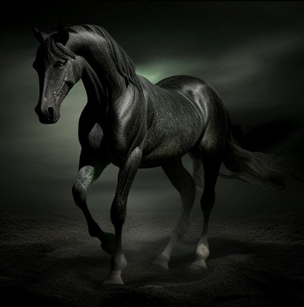

Название команды__________________________________________________________________
1 тур «Угадай идиому»
1
2
3
4
5
6
7
8
9
10
11
12

__________________________________________________________________________________

5 тур «Что? Где? Когда?»

ПОДСКАЗКА (-1 балл):
В зависимости от ситуации, Х может быть по-разному эмоционально окрашен. Эти различия передаются писателями при описании определённой ситуации, в той или иной письменной форме. Так, «бу-га-га» носит откровенно издевательский характер, а «хи-хи-хи» - откровенно заискивающий, и т.д.

2 тур «Почему мы так говорим»
Почему мы так говорим: «газетная утка» | MAXIM (maximonline.ru)
Утки бывают разные: крякающие, медицинские, хромые, даже корабельные. И отвратительные — газетные, куда отвратительнее медицинских. Разбираемся, отчего их прозвали именно утками, а не тараканами, слизняками или пенками от манной каши.
Если спросить, что такое газетная утка, у Википедии, она поправит очки на переносице и важно ответит: «Непроверенная или преднамеренно ложная информация, опубликованная в средствах массовой информации с корыстной или иной целью». Толковый словарь русского языка под редакцией Дмитрия Ушакова будет краток: «Утка — ложный сенсационный слух».
Но кто придумал звать газетную утку именно уткой, а не другим завиральные животным, той же кукушкой хотя бы? Столп советской лингвистики Виктор Виноградов в своей работе «История слов» объясняет: сей жаргонизм европейских СМИ ворвался в наш оборот не раньше 1850-х годов, уже тогда из российской печати можно было узнать, что «утки журнальные бывают двух родов: ручные и дикие».
Ученый сообщает одну из версий происхождения этого выражения — сейчас она числится самой распространенной, но вовсе не единственной. А самую лакомую и убедительную со всех сторон мы коварно приберегли напоследок. Ее получит только тот, кто дочитает все до крошки. Но мы отвлеклись. Слово Виктору Виноградову.
″
Во времена Наполеона в Брюсселе один из тогдашних журналистов (Роберт Корнелиссен) напечатал следующую «сенсацию»: «Как велика прожорливость уток, доказывает произведенный над ними опыт. Из двадцати уток взяли одну, разрубили ее на части вместе с перьями и костями и эти куски отдали на съедение остальным девятнадцати. И так продолжали убивать одну утку за другой и кормили убитыми оставшихся в живых до тех пор, пока осталась только одна, упитавшаяся мясом и кровью своих подруг». Вот эта-то «упитавшаяся» утка с тех пор и стала синонимом неправдоподобных газетных новостей.
«Большой толковый словарь крылатых слов русского языка» видного советского источниковеда и историка литературы Павла Беркова пишет, что «происхождение оборота спорно» и что его связывают с различными событиями и историческими персонами. И приводит альтернативные версии. Одна другого утятистей!
″
Ботаник Адам Лонисер в «Гербарии-Травнике» (1550) рассказывает об удивительном шотландском дереве, плодоносящем вместо фруктов утками.
Иезуит Игнаций Цинка сообщает о том, что на Гебридских островах и в Индии есть деревья, на которых растут утки, падающие при созревании, как груши.
Моряки XVI века рассказывали, что на поверхности океана у Гренландии видели стволы деревьев, усеянные особыми раковинами, из которых во множестве вылупливаются утята. Парижский словарь 1776 года дает совет, как ловить диких уток с помощью желудя, привязанного к шнуру и предварительно вываренного в слабительном: утки, бросаясь на желудь, будут поглощать его одна за другой, изнизываясь на шнур, — подобно тому, как это делала дичь, о которой рассказывал барон Мюнхгаузен.
Такие вот фантастические россказни и байки бросили неаппетитную тень на уток и привели к тому, что утки стали ассоциироваться с ложью. А публикуемые прессой сенсации прикрепили к этому слову эпитет «газетная». Все складывается еще убедительней, если знать, что происхождение термина «газета» связано с итальянскими словечками «gazza» — «сорока» и «gazzetta» — «маленькая сорока», «болтунья».
А теперь то самое вкусное и наваристое, что мы приберегли на десерт. Мясной, наваристый десерт! Существует еще одна версия рассматриваемого нами выражения. Автор «Полной иллюстрированной энциклопедии наших заблуждений» Сергей Мазуркевич настаивает: именно она действительно верная! Ее излагает «Стилистический словарь публицистики» Григория Солганика.
В XVII веке в Германии издатели газет, которым были дороги репутация и честь, помечали сомнительные публикации буквами «N.T.» — от латинского «non testatur» — «не проверено». Звучит это сокращение «эн тэ» — так же, как немецкое слово «die Ente», «утка». Вуаля, что переводится как «Такие вот дела, малята, а уток, конечно, жалко, пострадали ни за что».

Автор текста: Марк Залкинд

Ответьте на вопросы по тексту:
- Сколько всего версий происхождения выражения «газетная утка» приведено в тексте?
- Сколько источников, объясняющих происхождения выражения «газетная утка», использует автор статьи?
- Оцените каждую версию: факт или мнение?
- Назовите наиболее правдоподобную версию.
- Назовите наименее реалистичную версию.

Название команды__________________________________________________________________
2 тур «Почему мы так говорим»
1
2
3
4
5

Название команды__________________________________________________________________
2 тур «Почему мы так говорим»
1
2
3
4
5

3 тур «Иконографика»
Как выжить в мире «цифровой амнезии» | Блог Касперского (kaspersky.ru)

«Цифровая амнезия»

Ответьте на вопросы по иконографике:
- По заказу какой компании было проведено исследование о том, как использование цифровых устройств и Интернета влияет на способность людей запоминать и использовать информацию и что они предпринимают, чтобы защитить свои данные?
- Как бы Вы сформулировали понятие «Цифровая амнезия»?
- Каков процент опрошенных, которые помнят номер телефона своего ребенка?
- Каков процент опрошенных считает, что есть вещи, которые не сохранить в смартфоне: запах моря, хорошая шутка друга, ощущения от первого поцелуя…
- Запишите номера телефонов, которые помнят наизусть члены вашей команды? (По 1 баллу за каждый проверенный номер)

Название команды_________________________________________________________________
3 тур «Иконографика»

1
2
3
4
5 | - +7 (9  - +7 (9  - +7 (9  - +7 (9  - +7 (9  - +7 (9

Название команды_________________________________________________________________
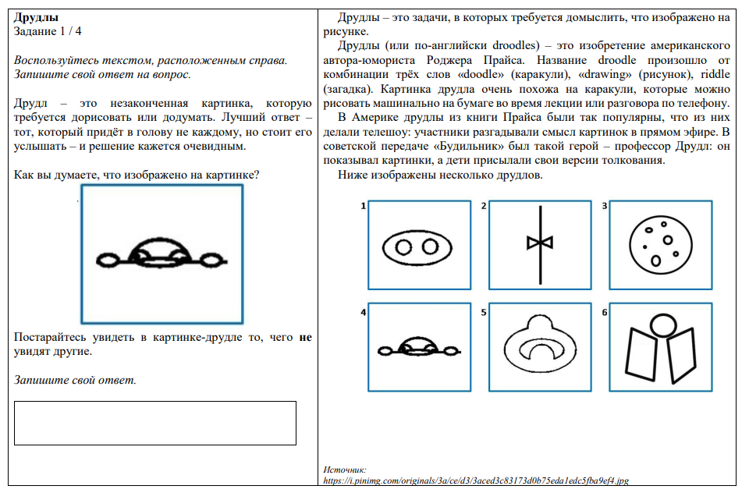
4 тур «Друдлы»

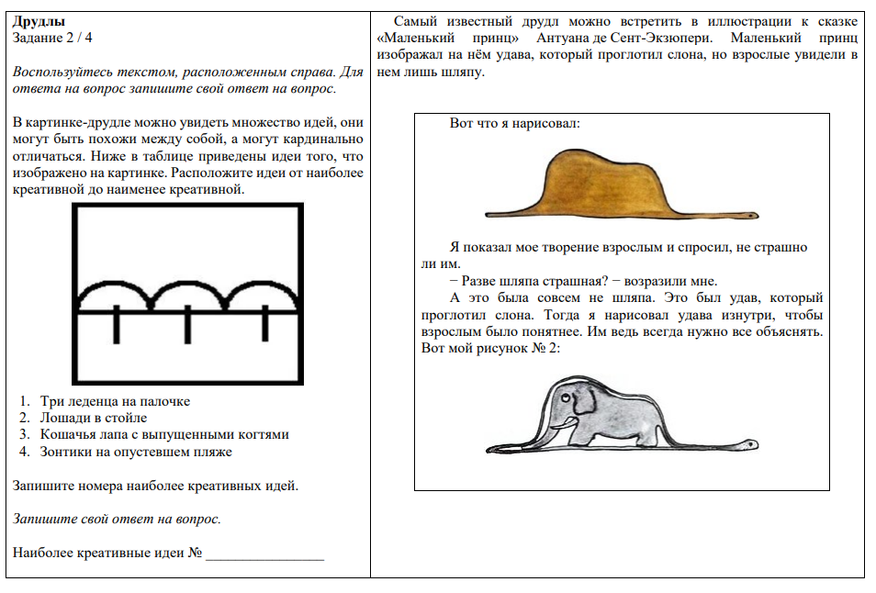

Название команды_________________________________________________________________
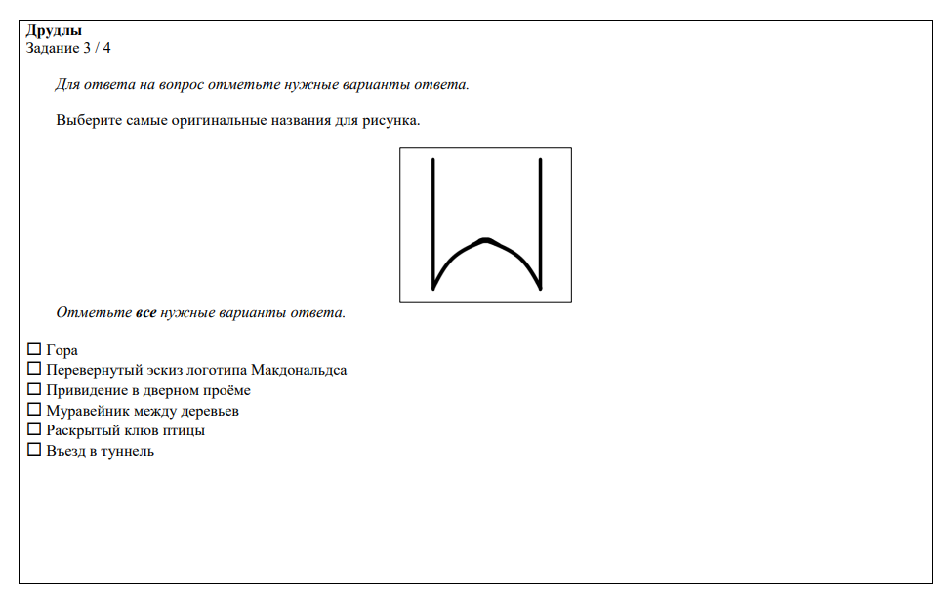

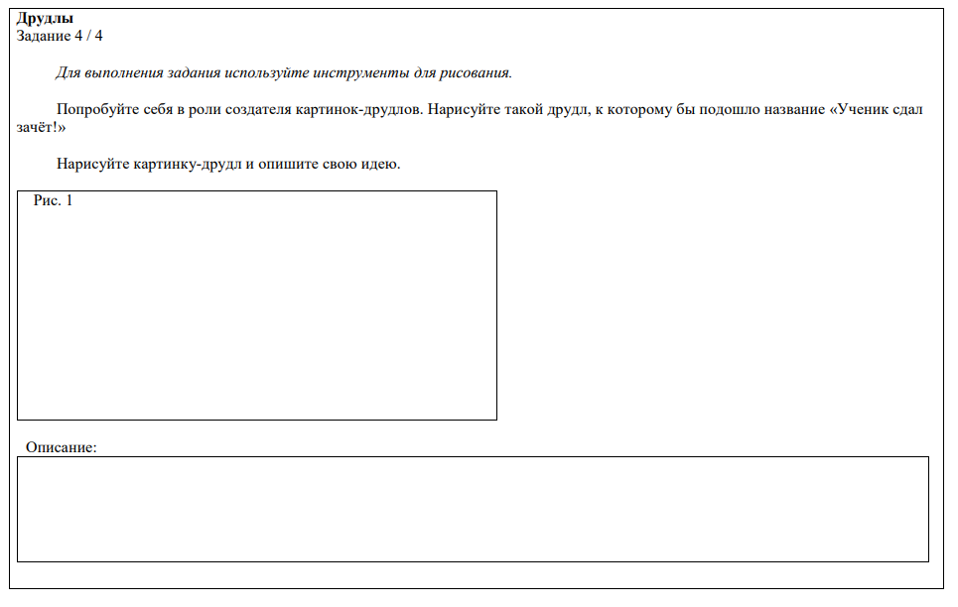

5 тур «Что? Где? Когда?»
- "Бесконечное множество возможностей". Этими словами на одной из радиостанций рекламировали автомобиль. Назовите его марку.

- Эта область Франции получила своё название, когда ещё не вся Галлия была провинцией Рима. Назовите главный город этой области Франции.

- Валентин Катаев иногда посвящал свои книги дочери. Дочь огорчалась, т.к. многие читатели думали, что произведения посвящены не ей, а супруге Катаева. Назовите полное имя дочери.

- Н.В. Гоголь говорил, что в его комедии "Ревизор" есть лишь один положительный герой – это Х. Других же персонажей, вызывающих симпатию читателя, в произведении нет.

Изучением Х и его влияния на организм человека занимается раздел психиатрии – гелотология (от др.-греч. γέλως ).

В трактате «О частях животных» Аристотель замечает: «А что щекотлив один только человек, причиной этому служит, с одной стороны, тонкость его кожи, а с другой — то обстоятельство, что из всех животных он один только способен <пропуск>)». Согласно Аристотелю, Х — это уникальное свойство человека, отличающее его от остальных животных. Данное представление было очень популярным вплоть до второй половины XX в. Сегодня известно о том, что реагировать на щекотку с помощью Х способны не только высшие приматы, но, вероятно, и крысы.

Назовите Х.
NB! При ответе на этот вопрос вы можете воспользоваться подсказкой, заплатив за нее 1 балл из общего зачета.

- Моккия, Соссия, Хоздазат, Трифилий, Дула, Варахасий, Варадат, Варух, Павсикахий, Вахтисий – отринутые варианты. Назовите утвержденный вариант, ставший одной из характеристик персонажа упомянутого в прошлом задании автора из школьной программы.

Название команды__________________________________________________________________
5 тур «Что? Где? Когда?»
1
2
3
4
5

Название команды__________________________________________________________________
5 тур «Что? Где? Когда?»
1
2
3
4
5

ОТВЕТЫ:

1 тур «Угадай идиому» max. 12 баллов (10 минут)
- Божий одуванчик
- Душа компании / Дух веселья
- Волка ноги кормят
- Когда рак на горе свистнет
- Строить воздушные замки
- Троянский конь
- Кот наплакал
- Писать как курица лапой
- Один в поле не воин
- Каменное сердце
- Темная лошадка
- Газетная утка

2 тур «Почему мы так говорим» max. 10 баллов (10 минут)
- 6 (1 балл)
- 3 (1 балл)
- все 6 версий – мнение (до 6 баллов - за каждую правильно оцененную версию)
- версия о немецких газетчиках (1 балл)
- Любая из версий о деревьях, плодоносящих утками, о раковинах, из которых вылупляются утки, или об охоте на уток с помощью желудя. (1 балл)

3 тур «Иконографика» 4 балла + 1 дополнительный балл за каждый проверенный номер (10 минут)

- Касперский / Касперский.лаб (1 балл)
- Ло
- 61%
- 63%
- По 1 баллу за каждый проверенный номер (сверяем с записной книжкой)
Перерыв 5 минут, подсчет очков, сверка номеров
4 тур «Друдлы» max. 2-1-1-2 баллов (10 минут)
5 тур «Что? Где? Когда?» 1-2-3-4-5 баллов. Подсказка -1 балл (10 минут)

4 тур «Друдлы» max. 2-1-1-2 (10 минут)
Задание 1/4
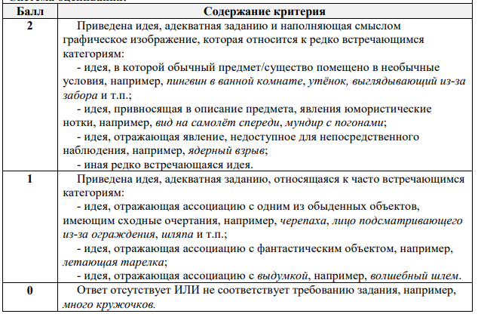

Задание 2/4
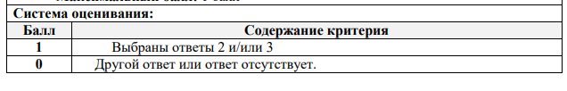

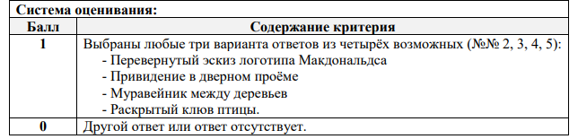
Задание 3/4

Задание 4/4
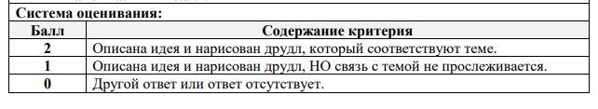
5 тур «Что? Где? Когда?» (10 минут)
- "Бесконечное множество возможностей". Этими словами на одной из радиостанций рекламировали автомобиль. Назовите его марку.
Ответ: "БМВ".
Комментарий: аббревиатура.
- Эта область Франции получила своё название, когда ещё не вся Галлия была провинцией Рима. Назовите главный город этой области Франции.
Ответ: Марсель
Комментарий: историческая область Прованс от латинского provincia.
- Валентин Катаев иногда посвящал свои книги дочери. Дочь огорчалась, т.к. многие читатели думали, что произведения посвящены не ей, а супруге Катаева. Назовите полное имя дочери.
Ответ: Евгения.
Комментарий: «Жене» можно прочитать по-разному.
- Н.В. Гоголь говорил, что в его комедии "Ревизор" есть лишь один положительный герой – это Х. Других же персонажей, вызывающих симпатию читателя, в произведении нет.

Изучением Х и его влияния на организм человека занимается раздел психиатрии – гелотология (от др.-греч. γέλως ).

В трактате «О частях животных» Аристотель замечает: «А что щекотлив один только человек, причиной этому служит, с одной стороны, тонкость его кожи, а с другой — то обстоятельство, что из всех животных он один только способен <пропуск>)». Согласно Аристотелю, Х — это уникальное свойство человека, отличающее его от остальных животных. Данное представление было очень популярным вплоть до второй половины XX в. Сегодня известно о том, что реагировать на щекотку с помощью Х способны не только высшие приматы, но, вероятно, и крысы.

ПОДСКАЗКА (-1 балл):
В зависимости от ситуации, Х может быть по-разному эмоционально окрашен. Эти различия передаются писателями при описании определённой ситуации, в той или иной письменной форме. Так, «бу-га-га» носит откровенно издевательский характер, а «хи-хи-хи» - откровенно заискивающий, и т.д.

Назовите Х.
Ответ: смех.
Комментарий: описания из разных источников

- Моккия, Соссия, Хоздазат, Трифилий, Дула, Варахасий, Варадат, Варух, Павсикахий, Вахтисий – отринутые варианты. Назовите утвержденный вариант, ставший одной из характеристик персонажа упомянутого в прошлом задании автора из школьной программы.
Ответ: Акакий
Комментарий: из повести Н. Гоголя «Шинель»

